AI-516/516P简易说明书
- 接线方法
注：当仪表尺寸为A/B/C/E/F时接线如下图所示，电源：1、2。485通讯：3、4。报警输出：5、7常开触点，6、7常闭触点。辅助输出：8、10常开，9、10常闭。主输出：11-、13+。4-20mA信号输入：有源14+、15-，无源14-、16+。热电偶：18-、19+。热电阻：18、19、20。
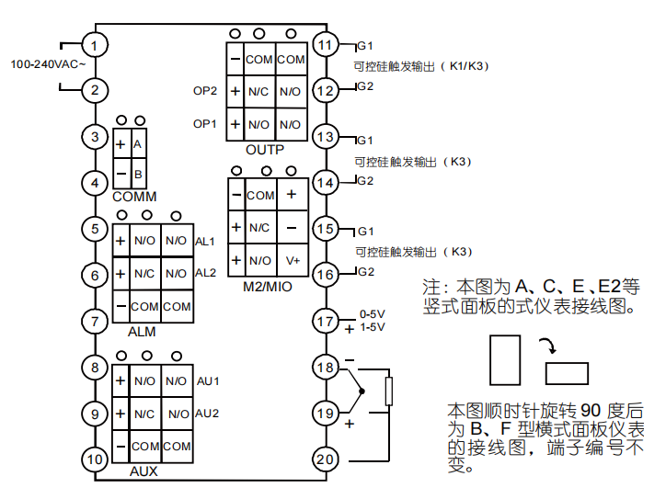
当仪表尺寸为D时接线如下图所示，电源：1、2。485通讯：3、4。报警输出：5、7常开触点，6、7常闭触点。主输出：8-、10+。模拟量输入：11+、12-。热电偶：12-、13+热电阻：12、13、14。
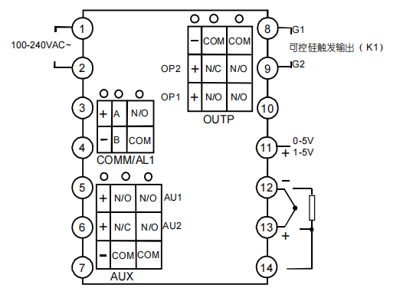
当仪表尺寸为D2时接线如下图所示，电源：1、2。485通讯：3、5。报警输出：3、5常开触点，4、5常闭触点。主输出：6-、7+。热电偶：8-、9+。热电阻：8、9、10。
注：D2面板不支持模拟量输入。
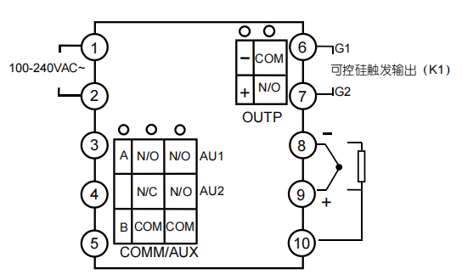

当仪表尺寸为D5时接线如下图所示， 电源：1、2。报警：5、7常开，6、7常闭。热电偶：10+、11-。热电阻：9、10、11。模拟量输入：11-、12+。主输出：13、14。485通讯：15、16。
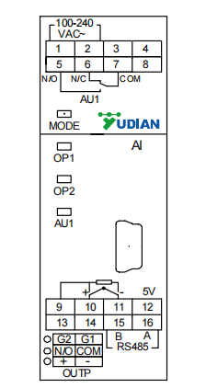
当仪表尺寸为E7时接线如下图所示，电源：3、4。485通讯：23、24。报警输出：13、15常开，14、15常闭。主输出：21+、22-。热电阻：9、10、11。热电偶：10+、11-。电压输入：12+、11-。
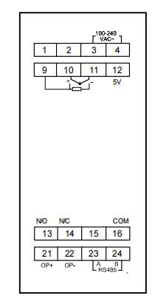
二、 显示及操作

2.1 面板说明
仪表上电后进入基本显示状态，此时仪表上、下显示窗分别显示测量值（PV）和给定值（SV），下显示窗还可交替显示以下字符表示状态：①“orAL”，表示输入的测量信号超出量程；②“HIAL”、“LoAL”、“HdAL”或“LdAL”时，分别表示发生了上限报警、下限报警、偏差上限报警、偏差下限报警；③“StoP”表示处于停止状态；“HoLd”和“rdy”分别表示暂停状态和准备状态（仅AI-516P程序型仪表使用）。
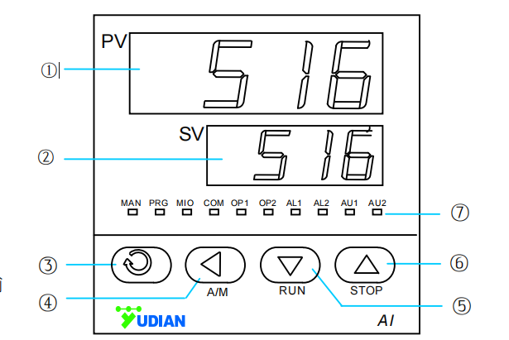
① 上显示窗，显示测量值 PV、参数名称等
② 下显示窗，显示给定值 SV、报警代号、参数值等
③ 设置键，用于进入参数设置状态，确认参数修改等
④ 数据移位（兼定点控制操作）
⑤ 数据减少键（兼运行/暂停操作）
⑥ 数据增加键（兼停止操作）
⑦ 10 个 LED 指示灯，其中 MAN 灯本系列产品不用；
PRG 灯亮表示处于控制运行状态； MIO、OP1、
OP2、AL1、AL2、AU1、AU2 等等分别对应模块输
入输出动作；COM 灯亮表示正与上位机通讯。
三、常用参数

控制方式：可切换仪表控制功能
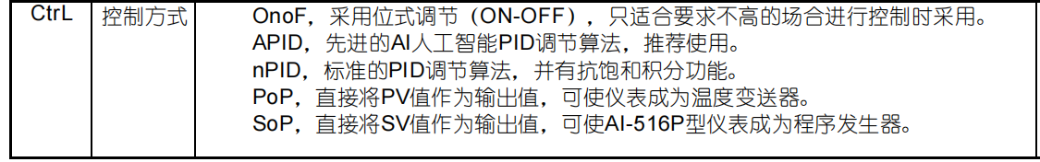
输入规格：根据传感器类型选择不同的输入规格
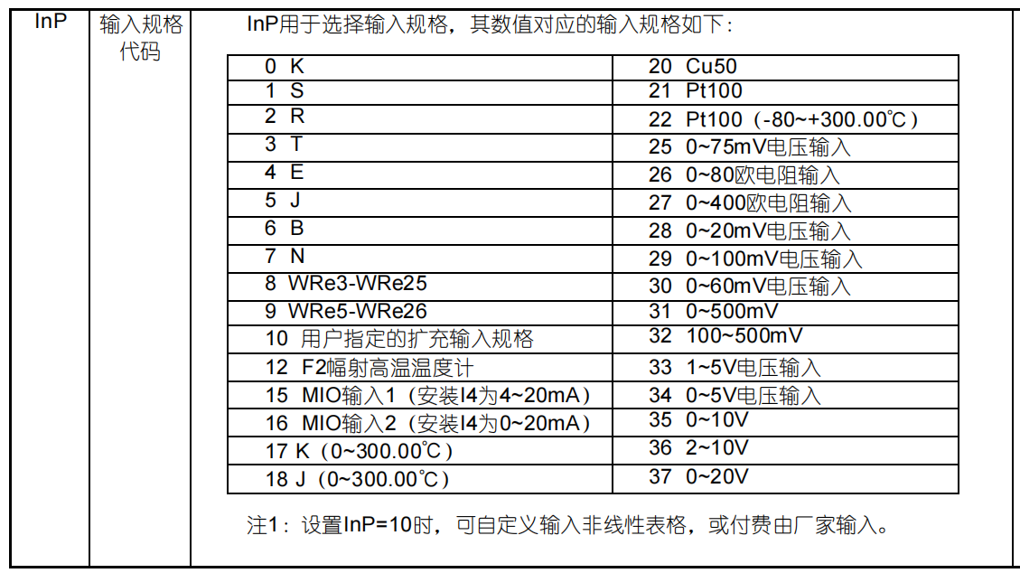
输出类型：根据OUTP端口装的模块选择相应的输入规格
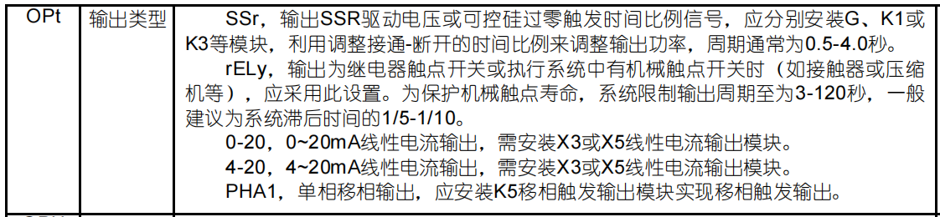
- 常见问题及解决方案
1.如何自整定？答：在测量值为室温时，把设定值设置成常用温度的百分之60左右，然后按住向左的键两秒会出现AT参数，把参数下OFF改成ON开启自整定。等屏幕自整定AT自动闪烁结束后自整定完成。
2.怎么进入参数列表？答：按住圆圈键两秒可进入参数列表，然后短按圆圈键找到密码锁参数LOC设定808，接着短按圆圈键就可以看到全部参数。
3.报警参数如何设置？答：首先把报警参数设定成需要用到的数值（例：需要设置200度上限报警就把HIAL参数改成200）。然后找到AOP参数定义报警信号从哪个报警端口输出（例：上限报警从AL1输出把AOP个位数设置成1，具体定义可查看说明书AOP参数）。
4.如何判定仪表有无输出？答：首先看仪表面板OP1指示灯有没有亮，亮的话说明仪表发出输出信号，可以检测下仪表输出端子输出信号是否正常。如正常的话可沿着输出线路排查故障。
5.仪表面板闪烁OrAl？答：仪表没有检测到输入信号。首先查看传感器型号有没有和输入规格参数Sn或Inp对应，然后查看传感器输入端接线是否接错（3线制PT100接线错误常显示-199），如果都没有问题，测量一下传感器进来的信号是否准确，有可能传感器损坏。
6.仪表程序段如何设置？答：宇电仪表程序段设置定义为：温度--时间--温度。比如工艺要求是a温度经过x分钟升到b度再保温y分钟，然后用z分钟降温到c度停止，程序段设置应为sp1=a，t1=x，sp2=b，t2=y，sp3=b，t3=z，sp4=c，t4=-121（时间设置成-121为程序段停止指令，设置成负整数为跳转段，比如-1就是跳转回第一段）。

